数字图像处理实验报告

**实验项目名称: 图像的复原**

**姓名: myp 学号 20201202075 班级 20计科1**

**提交时间: 2023.5.19**

********************************************************************************************

**一、实验目的：**

1、了解图像退化/复原的模型；

2、掌握图像复原的原理及实现方法。

3. 通过实验掌握利用Matlab编程实现图像的恢复。

**二、实验内容和实验原理**

利用Matlab图像工具箱的图像复原函数对图像进行复原处理。

**三、实验步骤**

1．用点扩散(PSF)函数创建运动模糊图像,修改参数改变模糊程度。

a) 无噪声运动模糊图像

b) 有噪声运动模糊图像

2．用维纳滤波复原函数deconvwnr 对模糊图像进行复原重建。

a) 对无噪声运动模糊图像用deconvwnr(I,PSF)进行复原；

b)对有噪声运动模糊图像用deconvwnr(I,PSF)、deconvwnr(I,PSF,NSR) 和deconvwnr(I,PSF,NCORR,ICORR)函数进行复原。

**四、实验报告要求**

1.描述图像复原的基本原理；

图像复原的基本原理：模拟图像降质的过程并且逆着退化过程复原图像。

图像复原是一个客观的过程，针对质量降低或失真的图像，试图恢复其原始的内容或质量。复原技术是面向退化模型的，并且采用相反的过程进行处理，以便恢复出原图像。在进行图像复原之前要先建立起其退化模型，根据该模型进行图像复原。

2、列出上述图像处理的程序；记录实验结果的图像；

（1）用点扩散(PSF)函数创建运动模糊图像,修改参数改变模糊程度。

a) 无噪声运动模糊图像

b) 有噪声运动模糊图像

I=imread('pout.tif'); %读取图像

subplot(1,3,1);

imshow(I);%显示图像

title('原始图像');

PSF=fspecial('motion',25,11); %运动模糊函数，运动位移是25像素，角度是11

Blurred=imfilter(I,PSF,'conv','circular');%对图像运动模糊处理

subplot(1,3,2);

imshow(Blurred);

title('无噪声运动模糊图像'); %显示无噪声运动模糊图像

Noise=randn(size(I)); %正态分布的随机噪声

BlurredNoisy=imadd(Blurred,im2uint8(Noise));%对退化后的图像附加噪声

subplot(1,3,3);

imshow(BlurredNoisy);title('有噪声运动模糊图像'); %显示运动模糊且加噪声后图像

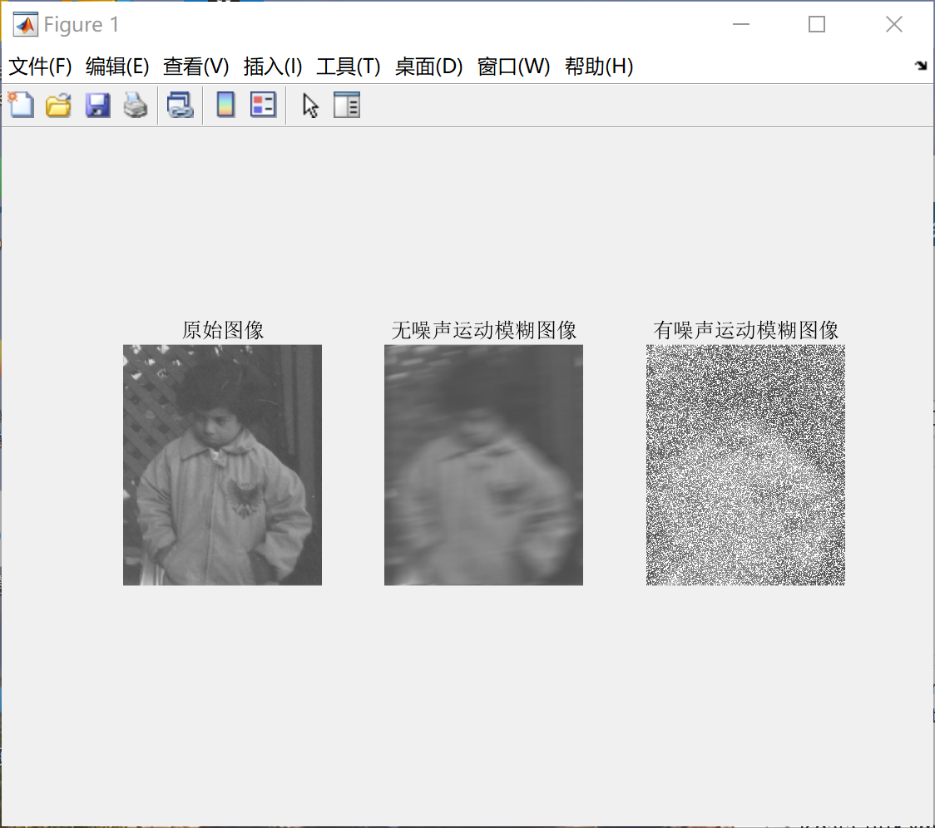

（2）用维纳滤波复原函数deconvwnr 对模糊图像进行复原重建。

a) 对无噪声运动模糊图像用deconvwnr(I,PSF)进行复原；

b)对有噪声运动模糊图像用deconvwnr(I,PSF)、deconvwnr(I,PSF,NSR) 和deconvwnr(I,PSF,NCORR,ICORR)函数进行复原。

I=imread('cameraman.tif');%读取图像

subplot(1,3,1);

imshow(I);%显示图像

title('原始图像');

PSF=fspecial('motion',25,11); %运动模糊函数，运动位移是25像素，角度是11

Blurred=imfilter(I,PSF,'conv','circular');%对图像运动模糊处理

subplot(1,3,2);imshow(Blurred); %显示无噪声运动模糊图像

title('无噪声运动模糊图像');

WI1=deconvwnr(Blurred,PSF);%不带参数的维纳滤波复原

subplot(1,3,3);

imshow(WI1); %显示逆滤波复原结果

title('逆滤波复原结果');

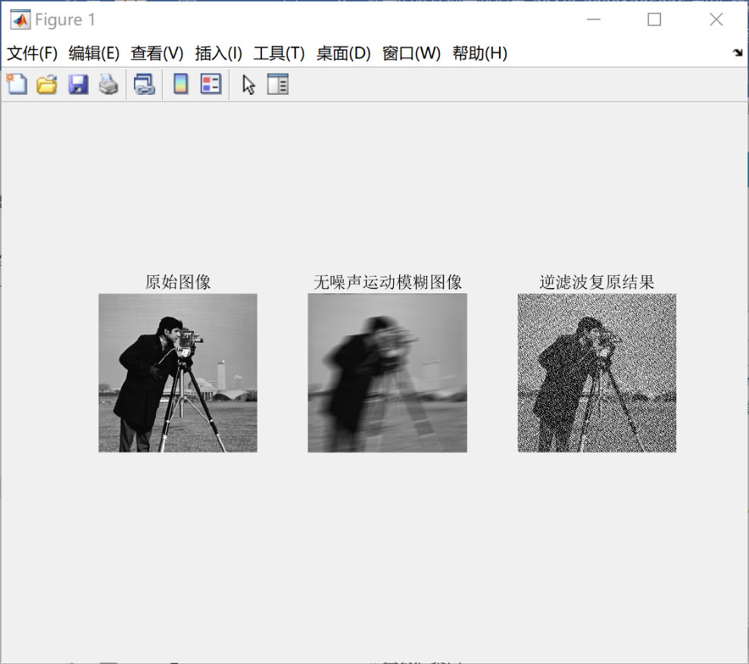

**五、实验心得体会**

这次实验，学习了之前没有了解过的内容，这次感觉真的学的非常有用，之前在学图形学的时候，没有接触过复原这部分，真的感觉是学到了好多。

最后，感谢老师，让我学到了这么多。